YH3 -kurssista valittuja tehtäviä

1. Mitkä aatteelliset tekijät ovat johtaneet Euroopan integraatioon ja miten integraatio on käytännössä toteutunut?

2. Eurooppaa yhdistävät monet asiat, mutta samalla Eurooppa on kirjava kielten, kansojen ja kulttuurien mosaiikki. Tarkastele, minkälainen Eurooppa on moninaisena maanosana.

3. Selvitä, miten Euroopan unioni säätää lakeja ja mitkä tekijät vaikuttavat lain syntyyn.

4. ”Euroopan unionissa demokratia toteutuu hyvin.” Ota kantaa sekä puolesta että vastaan.

5. Alla on Patrick Blowerin kuvaus unionin yhtenäisyydestä (julkaistu 29.10.2002). Kuvassa vasemmalla on Ison-Britannian pääministeri Tony Blair ja oikealla Ranskan presidentti Jacques Chirac. Kuvassa lukee: EU uudistukset, EU maataloustuet ja Irak. Kuvan alla lukee: Sydämellinen ystävällisyys.
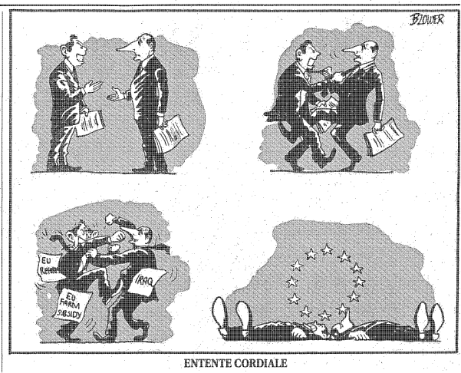
a) Millaisen kuvan pilapiirros antaa Euroopan unionin yhtenäisyydestä? (2p.)
b) Moninaisuudessa yhtenäinen on yksi unionin tunnuslauseita. Pohdi, miten kyseinen lause kuvaa unionin todellisuutta. (4p.)

6. Pohdi, miten ja millaisilla keinoilla suomalaiset pystyvät osallistumaan ja vaikuttamaan Euroopan unionissa.

7. Mitä Euroopan unionin turvallisuuspolitiikka on ja mihin sitä tarvitaan?

8. Alla on suomalaisten mielipiteitä mittaava eurobarometri vuodelta 2005

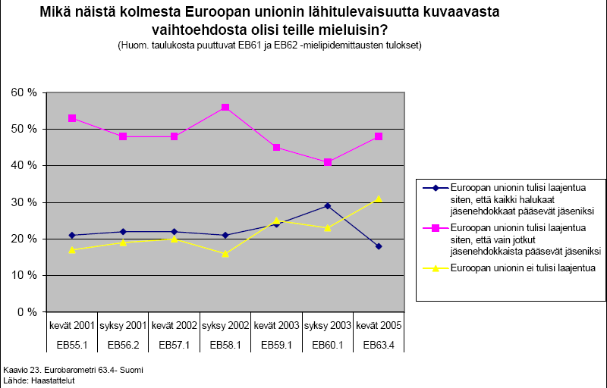

- Mitä eurobarometri kertoo suomalaisten näkemyksistä Euroopan unionin laajentumisesta? (2p.)
- Selvitä, miten uuden jäsenmaan liittyminen Euroopan unioniin tapahtuu. (2p.)
- Arvioi, mitä hyötyä ja haittaa laajentumisesta on unionille. (2p.)

